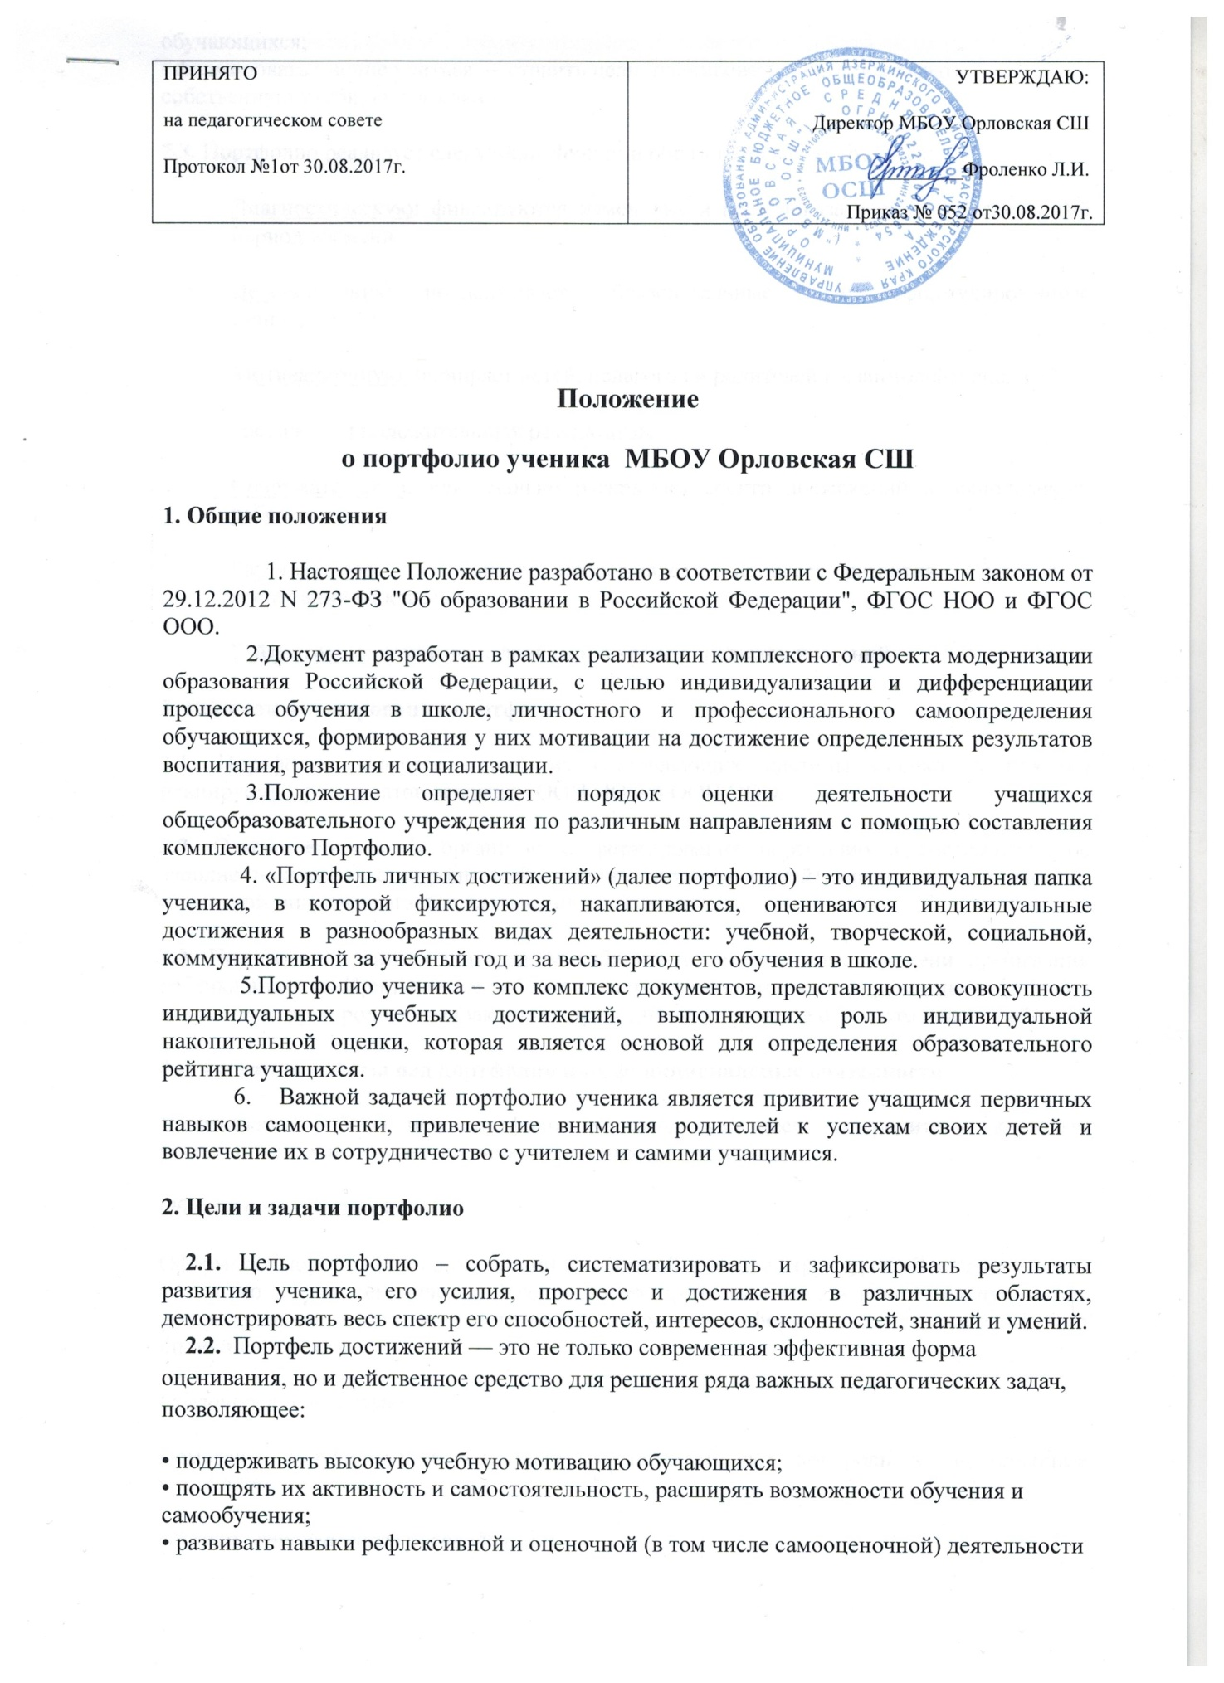

обучающихся;
• формировать умение учиться — ставить цели, планировать и организовывать собственную учебную деятельность.
2.3. Портфолио реализует следующие функции образовательного процесса:
Диагностическую: фиксируются изменения и рост показателей за определенный период времени.
Целеполагания: поддерживает образовательные цели, сформулированные стандартом.
Мотивационную: поощряет детей, педагогов и родителей к взаимодействию в
достижении положительных результатов.
Содержательную: максимально раскрывает спектр достижений и выполняемых работ.
Развивающую: обеспечивает непрерывность процесса развития, обучения и воспитания от класса к классу.
Рейтинговую: показывает диапазон и уровень навыков и умений.
3. Порядок формирования портфолио
3.1. Портфолио является одной из составляющих системы оценки достижения планируемых результатов освоения ООП НОО и ООП ООО.
3.2. Ответственность за организацию формирования портфолио и систематическое заполнение и знакомство родителей (законных представителей), администрации школы с его содержанием возлагается на классного руководителя.
3.3. Портфолио хранится в классном кабинете в течение всего времени пребывания ребенка в школе. При переводе ребенка в другое образовательное учреждение портфолио выдается на руки родителям (законным представителям) вместе с личным делом ребенка.
4. Участники работы над портфолио и их функциональные обязанности
Участниками работы над портфолио являются учащиеся, их родители, классный руководитель, учителя-предметники и администрация школы.
Обязанности учащегося:
Оформляет портфолио в соответствии с принятой в школе структурой. Все записи ведет аккуратно и систематически. Ученик имеет право включать в накопительную папку дополнительные разделы, материалы, элементы оформления, отражающие его индивидуальность.
Обязанности родителей:
Помогают в оформлении портфолио и осуществляют контроль за пополнением портфолио.
Обязанности классного руководителя:
Является консультантом и помощником, в основе деятельности которого – сотрудничество, определение направленного поиска, обучение основам ведения портфолио; организует воспитательную работу с учащимися, направленную на их личностное и профессиональное самоопределение. Осуществляет посредническую деятельность между обучающимися и учителями-предметниками. Осуществляет контроль пополнения учащимися портфолио. Классный руководитель несёт ответственность за достоверность информации, представленной в документе.
Обязанности учителей-предметников:
Проводят информационную работу с обучающимися и их родителями по формированию портфолио. Предоставляют учащимся места деятельности для накопления материалов. Организуют проведение олимпиад, конкурсов по предмету или образовательной области. Разрабатывают и внедряют систему поощрений за урочную и внеурочную деятельность по предмету. Проводят экспертизу представленных работ по предмету.
5. Содержание и примерное название разделов накопительной папки.
В портфель достижений учащихся целесообразно включать следующие материалы:
1. Выборки ученических работ — формальных и творческих, выполненных в ходе обязательных учебных занятий по всем изучаемым предметам, а также в ходе посещаемых учащимися занятий, реализуемых в рамках образовательной программы организации, осуществляющей образовательную деятельность. Обязательной составляющей портфеля достижений являются материалы стартовой диагностики, промежуточных и итоговых стандартизированных работ по отдельным предметам. Остальные работы должны быть подобраны так, чтобы их совокупность демонстрировала нарастающие успешность, объём и глубину знаний, достижение более высоких уровней формируемых учебных действий. Примерами такого рода работ могут быть:
• по русскому языку, литературному чтению и литературе, иностранному языку — диктанты и изложения, сочинения на заданную тему, сочинения на произвольную тему, аудиозаписи монологических и диалогических высказываний, «дневники читателя», иллюстрированные «авторские» работы детей, материалы их самоанализа и рефлексии и т. п.;
•по математике — математические диктанты, оформленные результаты мини-исследований, записи решения учебно-познавательных и учебно-практических задач, математические модели, аудиозаписи устных ответов (демонстрирующих навыки устного счёта, рассуждений, доказательств, выступлений, сообщений на математические темы), материалы самоанализа и рефлексии и т. п.;
• по предметам естественнонаучного и общественно-научного циклов — дневники наблюдений, оформленные результаты мини-исследований и мини-проектов, интервью, аудиозаписи устных ответов, творческие работы, материалы самоанализа и рефлексии и т.п.;
•по предметам эстетического цикла — аудиозаписи, фото- и видеоизображения примеров исполнительской деятельности, иллюстрации к музыкальным произведениям, иллюстрации на заданную тему, продукты собственного творчества, аудиозаписи монологических высказываний-описаний, материалы самоанализа и рефлексии и т. п.;
• по технологии — фото- и видеоизображения продуктов исполнительской деятельности, аудиозаписи монологических высказываний-описаний, продукты собственного творчества, материалы самоанализа и рефлексии и т.п.;
• по физкультуре — видеоизображения примеров исполнительской деятельности, дневники наблюдений и самоконтроля, самостоятельно составленные расписания и режим дня, комплексы физических упражнений, материалы самоанализа и рефлексии и т. п.
2. Систематизированные материалы наблюдений (оценочные листы, материалы и листы наблюдений и т. п.) за процессом овладения универсальными учебными действиями, которые ведут классные руководители, учителя-предметники и другие непосредственные участники образовательных отношений.
3. Материалы, характеризующие достижения обучающихся в рамках внеурочной и досуговой деятельности, например, результаты участия в олимпиадах, конкурсах, смотрах, выставках, концертах, спортивных мероприятиях, поделки и др. Анализ, интерпретация и оценка отдельных составляющих и портфеля достижений в целом ведутся с позиций достижения планируемых результатов, закреплённых в Стандарте.

Портфолио учащегося имеет титульный лист и четыре основные раздела
1 раздел «Мой мир» - помещается информация, которая важна и интересна для ребенка (Мое имя», «Это я», «Моя семья», «Мои увлечения», «Моя школа» ). Заполняется ребенком, возможна помощь родителей;
2 раздел «Моя учеба» - достижения ученика в различных предметных областях, успехи в проектной и исследовательской деятельности, материалы и листы наблюдений, фиксирование достигнутых результатов, результаты стартовой диагностики, промежуточных и итоговых стандартизированных работ по предметам и т.д. (Заполняется педагогами, психологом, логопедом и т.д.)

3 раздел «Мои успехи и достижения» - в этот раздел размещаются грамоты, сертификаты, дипломы, благодарственные письма.

4 раздел «Мое творчество» - в этот раздел помещаются творческие работы учащихся: рисунки, сказки, стихи. Если выполнена объемная работа (поделка) можно поместить ее фотографию; помещаются творческие работы по итогам посещения музеев, выставок и т.п.;

6. Оформление портфолио
6.1. Портфолио оформляется в соответствии с принятыми требованиями, указанными в пункте 5 настоящего Положения самим учеником в папке-накопителе с файлами на бумажных носителях.
6.2. По необходимости, работа учащихся с портфолио сопровождается помощью взрослых: педагогов, родителей, классных руководителей, в ходе совместной работы которых устанавливается отношения партнерства, сотрудничества. Это позволяет обучающимся постепенно развивать самостоятельность, брать на себя контроль и ответственность.
6.3. Учащийся имеет право включать в портфолио дополнительные разделы и материалы, элементы оформления с учетом его индивидуальности.
6.4. При оформлении следует соблюдать следующие требования:
- Записи вести аккуратно и самостоятельно.
- Предоставлять достоверную информацию.
- В конце года ученик самостоятельно проводит анализ личных достижений в различных видах деятельности.
6.5. Информация о достигаемых обучающимся образовательных результатов допустима только в форме, не представляющей угрозы личности, психологической безопасности и эмоциональному статусу учащегося.

